29-09-2016
http://m.ratingcero.com

Mirtha Legrand y Gustavo Yankelevich, distinguidos por la Asociación Dirigentes de Empresas
La diva fue premiada por su trayectoria y el productor como "dirigente del año en el sector Entretenimiento".
La "Asociación Dirigentes de Empresa" realizó la 19º entrega del Premio ADE al Dirigente de Empresa-Serie 2016. Entre otras personalidades fueron distinguidos, por un Jurado de Notables, Mirtha Legrand por su trayectoria y Gustavo Yankelevich como "dirigente del año Sector Entretenimiento".
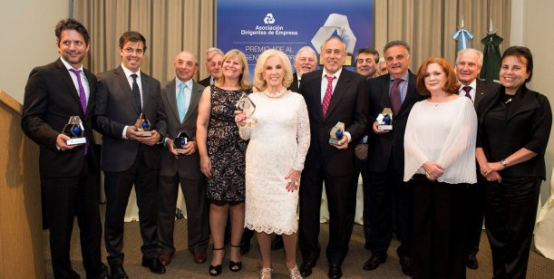
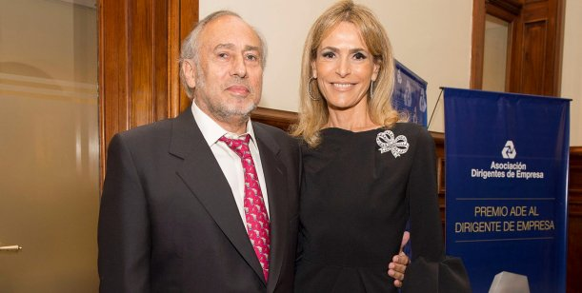
http://m.ratingcero.com/notas/137096-mirtha-legrand-y-gustavo-yankelevich-distinguidos-la-asociacion-dirigentes-empresas

